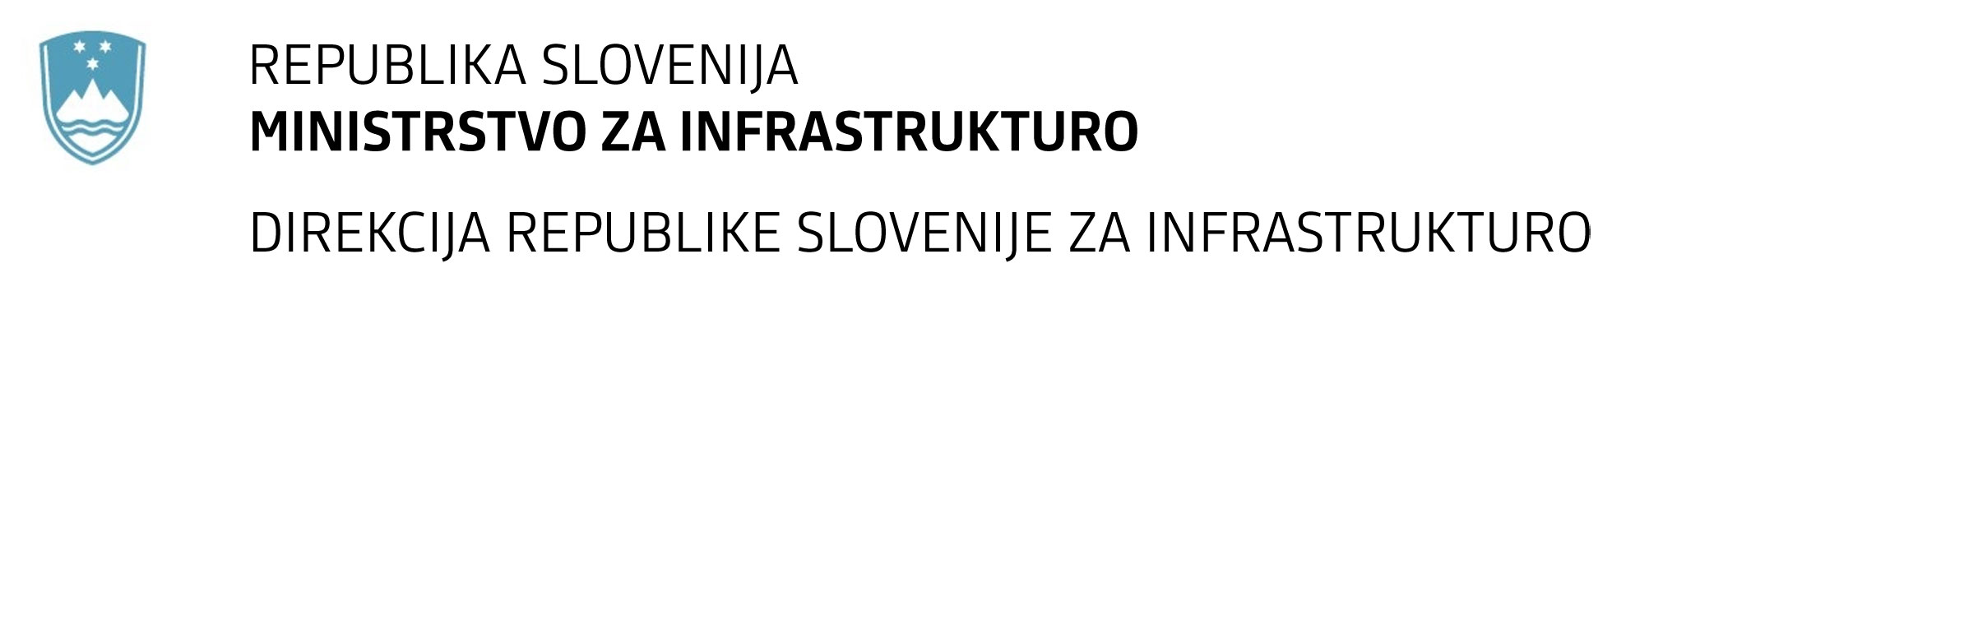

SPREMEMBA RAZPISNE DOKUMENTACIJE
za oddajo javnega naročila

Nabava dvopotnega reševalnega vozila in spremljevalnega logističnega vozila za interveniranja v železniškem predoru Karavanke

Obvestilo o spremembi razpisne dokumentacije je objavljeno na "Portalu javnih naročil" in na naročnikovi spletni strani.

Obrazložitev sprememb:
- Točka 3.2.3 Navodil za pripravo ponudbe se spremeni tako, da se glasi:

"Ponudnik izkaže, da je v zadnjih desetih letih pred rokom za oddajo ponudb dobavil vsaj eno istovrstno vozilo (dvopotno reševalno vozilo).Naročnik bo kot istovrstno vozilo štel reševalno vozilo za gašenje in reševanje v predorih, ki je imelo naslednje tehnične karakteristike:
  - prostor za posadko vsaj 6 gasilcev,
  - volumen cisterne vsaj 2500 l vode,
  - kapaciteto črpalke vsaj 2400 l/min pri 10 bar,
  - zalogo zraka za delovanje motorja ali za posadko v kabini,
  - sistem za vožnjo dvopotnega vozila po tirih.
Kot referenčno vozilo šteje vozilo, ki je poleg reševalnega vozila za reševanje v predorih tudi vozilo za vožnjo po tirih (dvopotno vozilo). Referenca se lahko nanaša na dve vozili, pri čemer mora biti eno vozilo dvopotno."

- Naročnik objavlja dokument »Slika lokomotive«

- Naročnik objavlja dokument »Predračun«

Spremembe so sestavni del razpisne dokumentacije in jih je potrebno upoštevati pri pripravi ponudbe.

